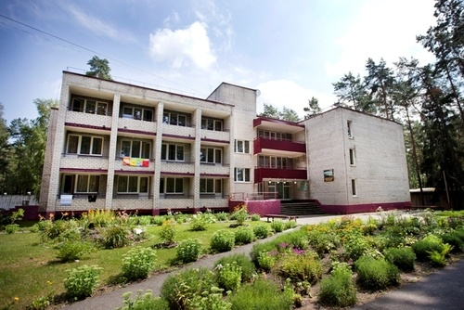

Туристская база «Лесное озеро»

Брестская область, Барановичский район, п/о Подгорная

Турбаза «Лесное озеро» расположена в 35 км от города Барановичи и 170 км от г.Минска, в сосновом лесу на берегу красивейшего озера. Имеет удобные подъезды

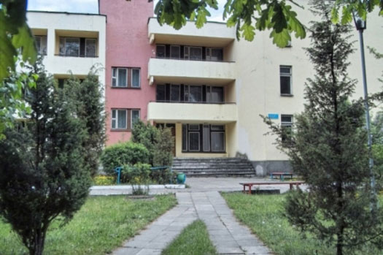

База отдыха «Белое озеро»

Брестский район, поселок Белое озеро

Комплекс расположен на юго-западе Беларуси, в самой теплой точке страны на живописном берегу озера Белое, входящего в систему трех озер, в 40 километрах от Бреста.

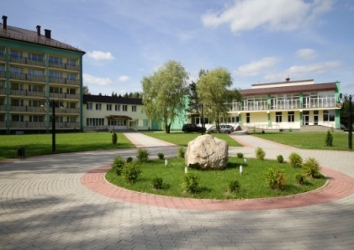

Туристско-оздоровительный комплекс «Лосвидо»

д. Прудники, Городокский район, Витебская область

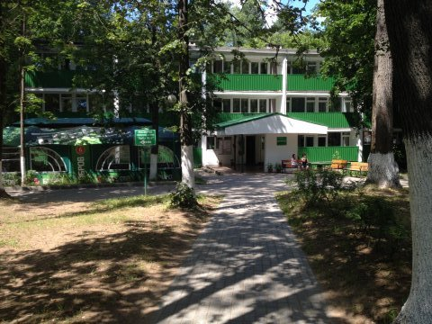

Туристско-оздоровительное дочернее унитарное предприятие «Орша»

Витебская область, г. Орша

Комплекс расположен на границе с Российской Федерацией в 70 км. от г.Смоленск и пересечении двух Федеральных трасс М1-Брест-Москва и М-20(Е-95)-

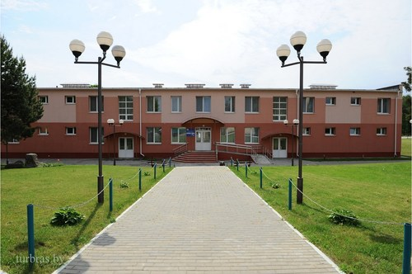

Туристско-оздоровительное дочернее унитарное предприятие «Браславские озера»

Витебская область, г. Браслав

Унитарное предприятие «Браславские озера» находится в живописнейшем уголке Витебской области на берегу озера Дривяты, в сосновом бору, в трех километрах от города

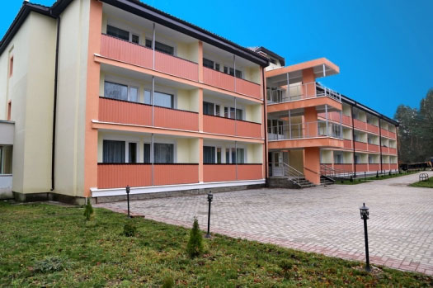

База отдыха «Пышки»

Гродненская обл., Гродненский р-н, Подлабенский с/с, д. Пышки

Всего в 7 км от Гродно около р. Неман расположился туристический комплекс «Пышки». Здесь вы можете вдохнуть запах настоящего хвойного леса, посидеть на

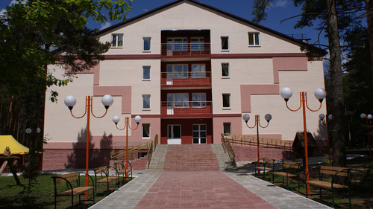

Туристско-оздоровительный комплекс «Высокий берег»

Минская область, Столбцовский район,п/о Миколаевщина

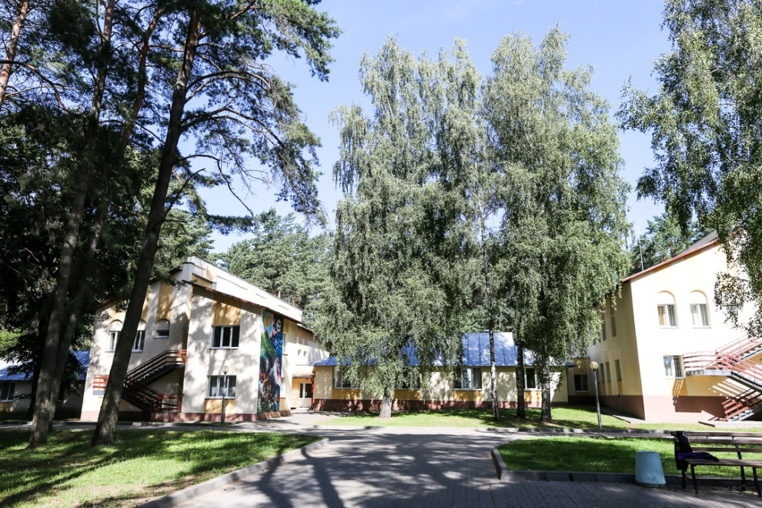

Физкультурно-спортивная база ФПБ, Ждановичи

Минский р-н, Ждановичи

[ЗАБРОНИРОВАТЬ](http://fob.by/)

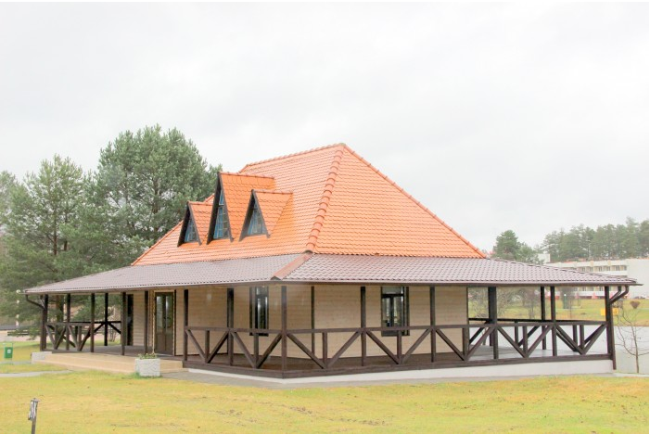

Дом отдыха «Логойский»

Минская область, Логойский район, п/о Янушковичи